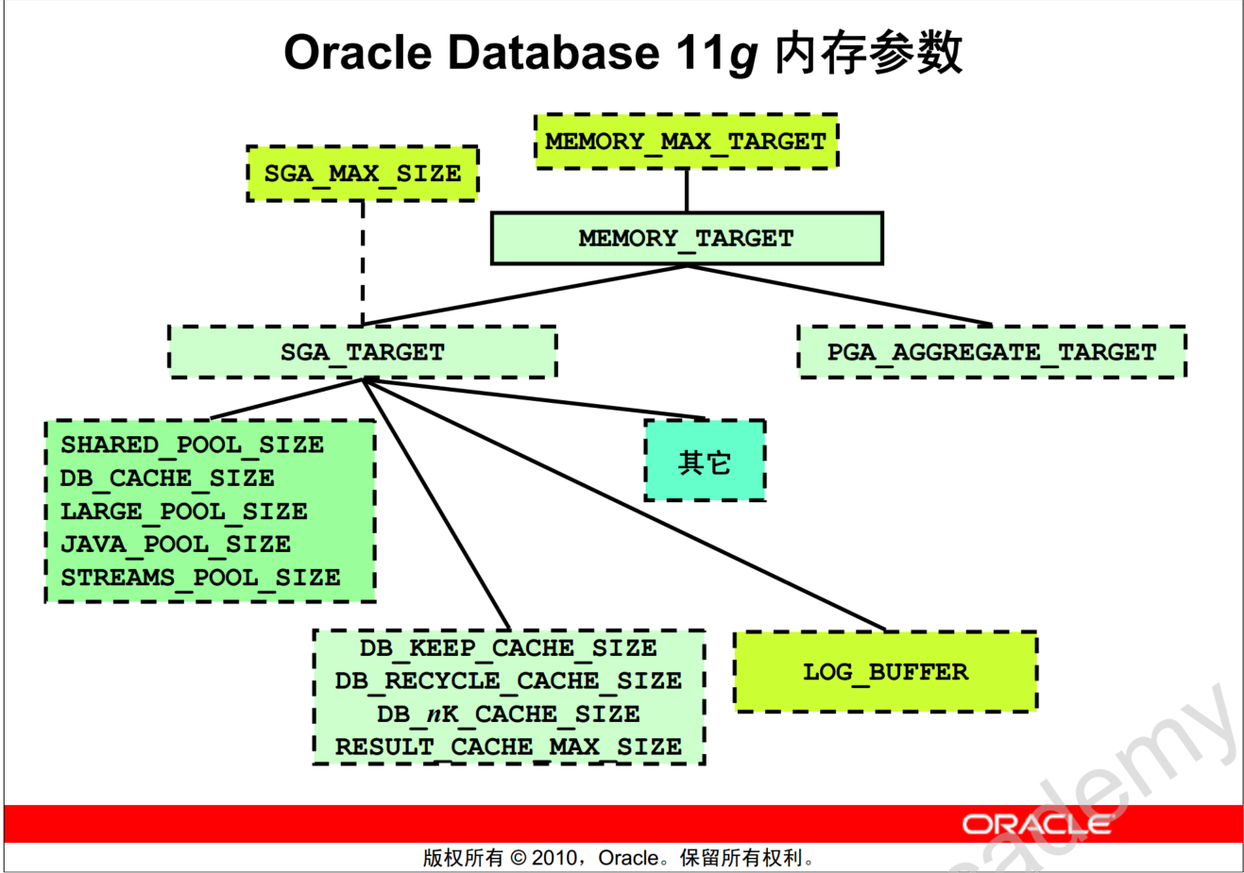

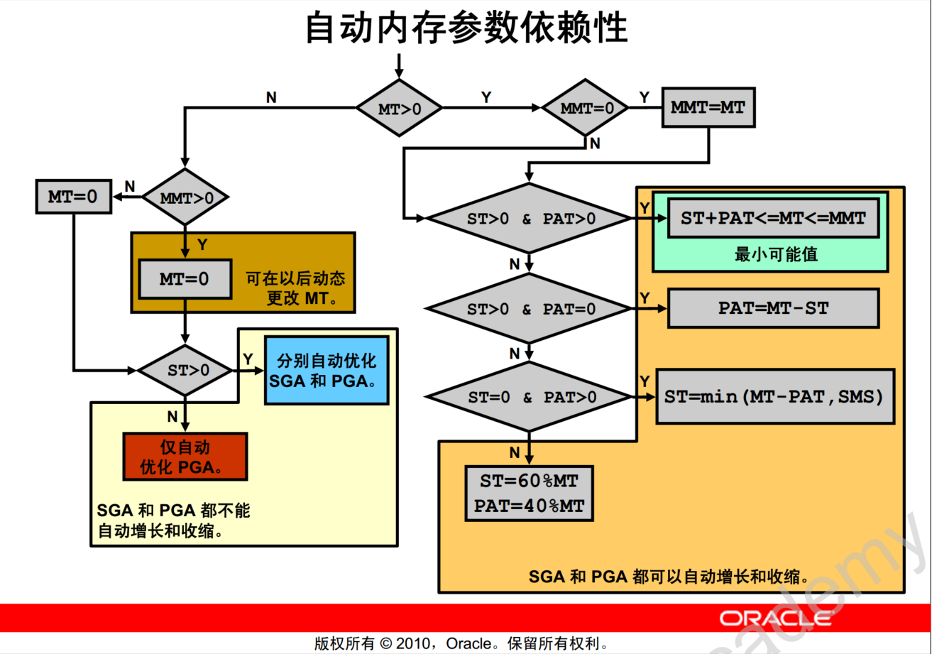

生产内存设置参考：

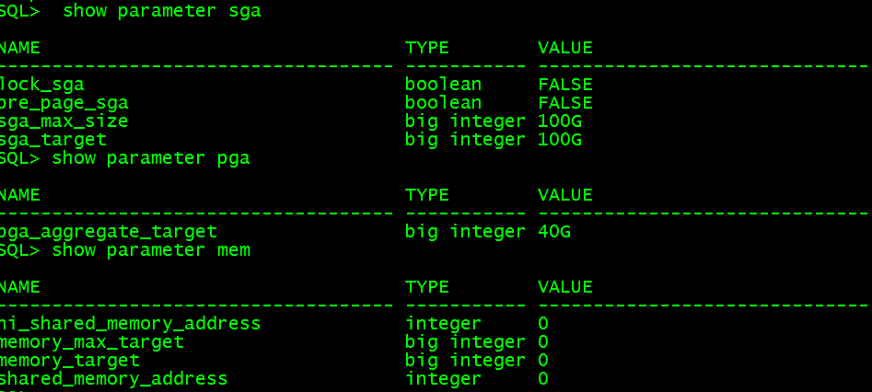

--自动内存管理AMM 建议关闭的，手动指定PGA和SGA

是用来确定SGA和PGA的大小

--自动共享内存管理ASMM 默认开启的

用来确定SGA中各个池的大小，动态调整